**Lisboa, Madrid y Barcelona**

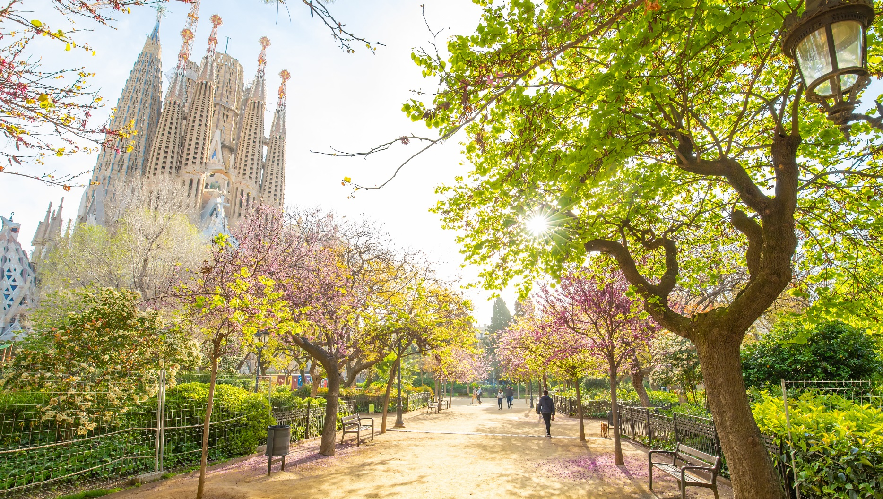**8 noches**

**Visitando:** Lisboa, Madrid, Zaragoza y Barcelona

**SALIDAS:**

**2024**

Junio ​​11

Julio: 9

Agosto: 13

Septiembre: 3

Octubre: 1 y 22

**ITINERARIO**

**1º Día - Llegada a Lisboa**

Llegada al aeropuerto. Recepción y traslado al hotel (la mayoría de los hoteles en Europa solo aceptan la entrada después de las 2 pm). Tiempo libre y hospedaje. A las 7:30 pm, encuentro de bienvenida en el hotel con su guía Abreu.

**2º Día – Lisboa**

Por la mañana visita de la ciudad, incluyendo el barrio histórico de Belem, donde se encuentran la Torre de Belem, el Monumento a los Descubrimientos, el Monasterio de los Jerónimos y la famosa Fábrica de los Pasteles de Belem. Tarde y noche libres para actividades personales, o para participar en nuestros tours opcionales.

**3º Día – Lisboa**

Día completamente libre a disposición. Consulte los tours opcionales del día.

**4º Día – Lisboa**

Día completamente libre a disposición. Consulte los tours opcionales del día.

**5º Día – Lisboa > Madrid**

Viaje hacia Madrid donde llegaremos durante la tarde. Tiempo libre.

**6º Día – Madrid**

Visita panorámica guiada de Madrid, tarde y noche libres. Hable con su guía y participe en nuestras propuestas.

**7º Día – Madrid > Zaragoza > Barcelona**

Salida hacia Zaragoza, la antigua capital del reino de Aragón. Tiempo libre para visitar la famosa Basílica de la Virgen del Pilar. Almuerzo libre. Por la tarde, continuación del viaje hacia Cataluña. Llegada a Barcelona.

**8º Día – Barcelona**

Visita de la capital catalana: las Ramblas, Plaza de Catalunya, Casas Millá (La Pedrera) y Battló, la Sagrada Familia (parada). Después de la panorámica, subida al Parque Montjuic y al Estadio Olímpico. Tarde libre para continuar descubriendo las bellezas de Barcelona o participar en un recorrido opcional.

**9º Día –** **Salida desde Barcelona**

Los servicios del hotel terminan con el desayuno (la habitación puede permanecer ocupada hasta las 10 o las 12 de la mañana, según las reglas de cada hotel). Traslado de salida no incluido. Feliz viaje de regreso.

**ServiCIOS incluídos:**

* 8 desayunos;
* Circuito en autobús de turismo;
* Traslado de llegada (el traslado solo se incluye si recibimos información de vuelo con más de 15 días de anticipación);
* Estancia en habitaciones dobles en los hoteles mencionados;
* Acompañamiento en todo el circuito por un guía bilingüe Abreu (español y portugués);
* Visitas de ciudad (incluidas) con guía local: Lisboa y Barcelona;
* Otras Ciudades y Locaciones comentadas por nuestro guía: Madrid y Zaragoza;
* Entradas a museos y monumentos según el itinerario: Basílica de La Virgen del Pilar;
* Auriculares para mayor comodidad durante las visitas.

**Servicios excluídos:**

* Traslado de salida;
* Tasas hoteleras y de servicios;
* Cualquier cosa que no esté especificada correctamente en los "Servicios incluídos";

**NUESTROS HOTELES PREVISTOS O SIMILARES:**

**Lisboa**

Vip Executive Santa Iria ★★★★

**Madrid**

Best Osuna Madrid Feria ★★★★

**Barcelona**

Catalonia Gran Hotel Verdi ★★★★

Exe Barcelona Gate ★★★★

Nota importante: En salidas que coincidan con ferias u otros eventos especiales, la estadía podrá ser en otros hoteles y/o ciudades distintas de las indicadas en el itinerario.